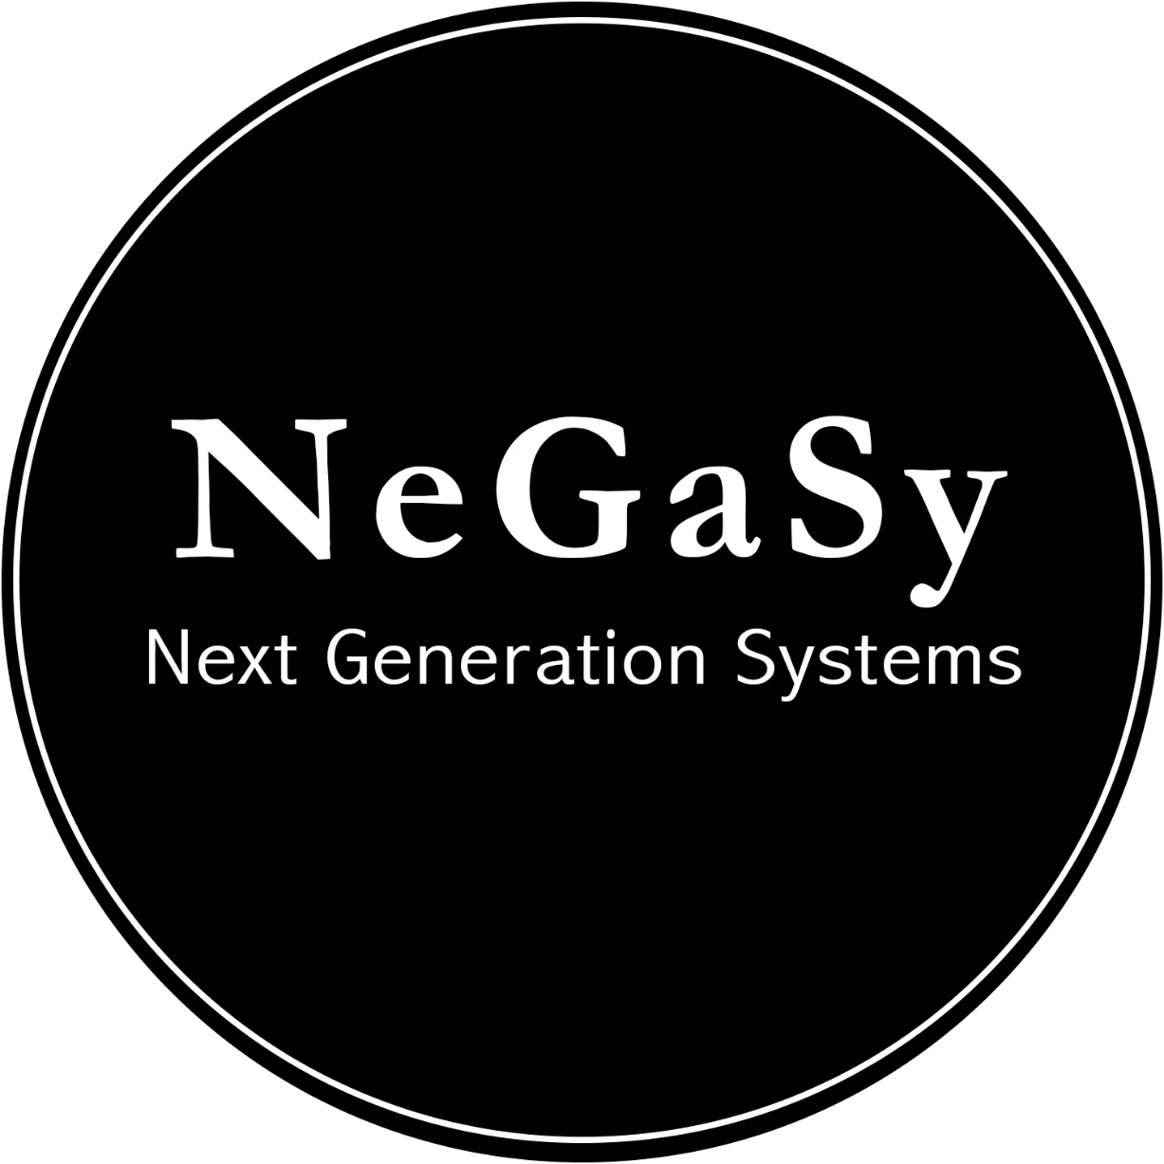

# Sistema de Gestión de Calidad.

Claudio Daniel Garnica Mancilla

Manuel Eduardo Silva Rivera

Juan Pablo Landaverde Neri

# Índice

Sistema de Gestión de Calidad. 1

Índice 2

Auditoria. 3

¿Qué es un Sistema de Gestión de Calidad? 4

Elementos de un SGC: 5

Estructura Organizacional: 5

Auditoria informática. 7

Mejora de la Calidad 8

Los 8 Principios de la Calidad 8

Conclusión. 10

Bibliografía 11

# Índice de figuras.

4

Figura: 1. 4

Figura: 2. 5

Figura: 3 6

Figura: 4. 10

# Auditoria.

Es un examen metódico de la situación de una organización en comparación con los interesados, con el fin de verificar la concordancia entre lo real y lo prestablecido y con la adecuación de los resultados obtenidos por la organización a los objetivos perseguidos por la misma.

## 

## Figura: 1.

# ¿Qué es un Sistema de Gestión de Calidad?

Un Sistema de Gestión de la Calidad (SGC) no es más que una serie de actividades coordinadas que se llevan a cabo sobre un conjunto de elementos para lograr la calidad de los productos o servicios que se ofrecen al cliente, es decir, es planear, controlar y mejorar aquellos elementos de una organización que influyen en el cumplimiento de los requisitos del cliente y en el logro de la satisfacción del mismo. (Sistemas y Calidad, 2017)



## Figura: 2.

# Elementos de un SGC:

Entre los elementos de un Sistema de Gestión de la Calidad, se encuentran los siguientes:

1. Estructura Organizacional

2. Planificación (Estrategia)

3. Recursos

4. Procesos

5. Procedimientos

# Estructura Organizacional:

Es la jerarquía de funciones y responsabilidades que define una organización para lograr sus objetivos. Es la manera en que la organización organiza a su personal, de acuerdo a sus funciones y tareas, definiendo así el papel que ellos juegan en la misma.

La Planificación constituye al conjunto de actividades que permiten a la organización trazar un mapa para llegar al logro de los objetivos que se ha planteado.

Una correcta planificación permite responder las siguientes preguntas en una organización:



¿A dónde queremos llegar?

¿Qué vamos hacer para lograrlo?

¿Cómo lo vamos hacer?

¿Qué vamos a necesitar?

## Figura: 3

**Proceso:**

Conjunto de las fases sucesivas a las que se somete un hecho complejo para elaborarlo o transformarlo

**Procedimiento:**

Son el conjunto de técnicas de investigación aplicables a una partida o a un grupo de hechos y circunstancias relativas de las situaciones o hechos sujetos a examen, mediante los cuales, el auditor obtiene las bases para fundamentar su opinión.

**Hallazgo:**

El término hallazgo se refiere a debilidades en el control interno detectadas por el auditor. Por lo tanto, abarca los hechos y otras informaciones obtenidas que merecen ser comunicados a los funcionarios de la entidad auditada y a otras personas interesadas.

**Producto:**

Cosa producida natural o artificialmente, o resultado de un trabajo u operación.

**Riesgo:**

Un riesgo de auditoría es aquel que existe en todo momento por lo cual genera la posibilidad de que un auditor emita una información errada por el hecho de no haber detectado errores o faltas significativas que podría modificar por completo la opinión dada en un informe.

**Control:**

Conjunto de actividades de observación y medidas que comparan sistemáticamente los objetivos con los resultados

**Auditor:**

Persona con una formación específica y habilidades relacionadas con todas las metodologías utilizadas en una auditoria con una ética profesional

**Evidencias:**

Cualquier información empleada por el auditor para determinar si el proceso que se está auditando, cumple con los objetivos y criterios de la auditoria.

**No conformidad:**

Según la norma ISO 9000:2005 una No Conformidad es un incumplimiento de un requisito del sistema, sea este especificado o no. Se conoce como requisito una necesidad o expectativa establecida, generalmente explícita u obligatoria.

**Tipos:**

No conformidad mayor: ausencia o fallo en implantar y mantener uno o más requisitos del sistema de gestión de la calidad, o una situación que pudiera, basándose en evidencias o evaluaciones objetivas, crear una duda razonable sobre la calidad de lo que la organización está suministrando.

No conformidad menor (o solamente no conformidad): es una no conformidad detectada, que por sus características no llega a la gravedad de la anterior.

# Auditoria informática.

También se puede definir como un examen metódico, puntual y discontinuo que verifica y evalúa, destinada a la ayuda en la mejora, seguridad, eficacia, eficiencia y rentabilidad de los sistemas de información de la organización.

Establece una opinión objetiva, fundada en las evidencias con los objetivos muy concretos, mejorando la eficacia en la organización de los sistemas informáticos para proteger sus activos y recursos garantizando resultados fiables en el tiempo, coste y utilidad, también los procedimientos estándares y planificación, colaborando en su diseño y actualización de sus normas

El alcance ha de definir con precisión el entorno y los limites en que va a desarrollar la auditoria informática que se complementa con los objetivos de ésta. El alcance también ha de figurar expresamente en el informe final, de modo que quede perfectamente determinado, no solamente hasta que puntos se ha llegado, sino cuales materias han sido omitidos.

**La indefinición de los alcances de la auditoria compromete el éxito de la misma**

# Mejora de la Calidad

Constituye al grupo de actividades que llevan a la organización hacia un cambio benéfico, es decir, lograr mayores niveles de desempeño. Mejor Calidad es una forma de cambio benéfico (Juran & Godfrey, 1998).

Para que un Sistema de Gestión de la Calidad falle, solo bastará con que uno de estos cinco elementos lo haga, o que se realice una mala gestión sobre ellos. (Anonimo, 2017)

# Los 8 Principios de la Calidad

La familia de normas ISO 9000 se basa en ocho principios:

1. Enfoque en el cliente: El cliente es primero, por lo que se debe de hacer todo el esfuerzo posible para satisfacer sus necesidades y exceder sus expectativas.
2. En la organización debe de haber líderes que permitan crear un ambiente donde el personal interno se involucre con el logro de los objetivos de la organización.
3. Participación del Personal: Lograr que el personal se involucre y se comprometa con los objetivos de la organización.
4. Enfoque a Procesos: La organización debe determinar y gestionar sus procesos para alcanzar sus resultados de manera más eficiente.
5. Enfoque a Sistema: Identificar, entender y gestionar los procesos interrelacionados como un sistema.
6. Mejora Continua: La mejora continua del desempeño global de la organización debería ser un objetivo permanente de ésta.
7. Decisiones basadas en hechos: Las decisiones eficaces se basan en el análisis de los datos y la información.
8. Relaciones mutuamente beneficiosas con los proveedores: Una organización y sus proveedores son interdependientes, y una relación mutuamente beneficiosa aumenta la capacidad de ambos para crear valor. (ISO9001:2015, 2017)

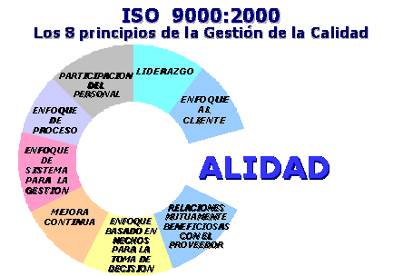

## Figura: 4.

# Conclusión.

El auditor es el proceso de acumular y evaluar evidencia, realizando por una persona independiente y competente acerca de la información cuantificable de una entidad económica específica, con el propósito de determinar e informar sobre el grado de correspondencia existente entre la información cuantificable y los criterios establecidas.

El factor tiempo obliga a cambiar muchas cosas, la industria, el comercio, los servicios públicos, entre otros. Al crecer las empresas, la administración se hace más complicada, adoptando mayor importancia la comprobación y el control interno, debido a una mayor delegación de autoridades y responsabilidad de los funcionarios.

Su importancia es reconocida desde los tiempos más remotos, teniéndose conocimientos de su existencia ya en las lejanas épocas de la civilización sumeria.

# Bibliografía

ISO9001:2015. (21 de 06 de 2017). *www.nueva-iso-9001-2015.com/4-4-sistema-de-gestion-de-la-calidad*. Obtenido de www.nueva-iso-9001-2015.com/4-4-sistema-de-gestion-de-la-calidad

SistemasyCalidad. (06 de 21 de 2017). *www.sistemasycalidadtotal.com/calidad.../sistemas-de-gestion-de-la-calidad*. Obtenido de www.sistemasycalidadtotal.com/calidad.../sistemas-de-gestion-de-la-calidad

Gestiopolis. (21 de 06 de 2017). *https://www.gestiopolis.com/sistemas-gestion-calidad/*. Obtenido de https://www.gestiopolis.com/sistemas-gestion-calidad/

Anonimo. (21 de 06 de 2017). *www.ucc.edu.co/sistema-gestion-integral/Paginas/sistema-gestion-calidad*. Obtenido de www.ucc.edu.co/sistema-gestion-integral/Paginas/sistema-gestion-calidad

Anonimos. (21 de 06 de 2017). *www.lrqamexico.com/certificaciones/ISO-9001-Sistema-de-Gestion-de-Calidad/*. Obtenido de www.lrqamexico.com/certificaciones/ISO-9001-Sistema-de-Gestion-de-Calidad/